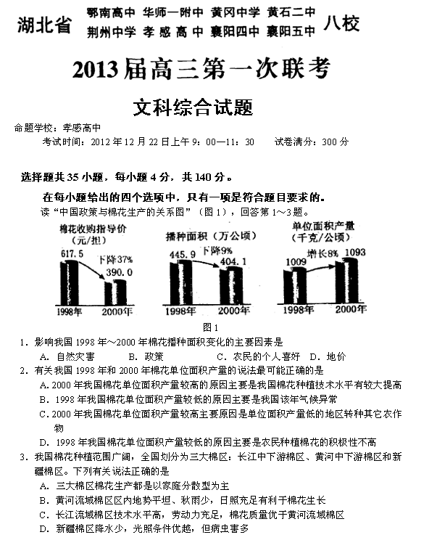
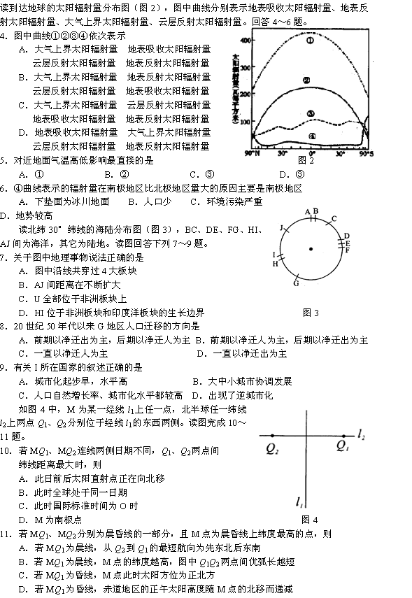
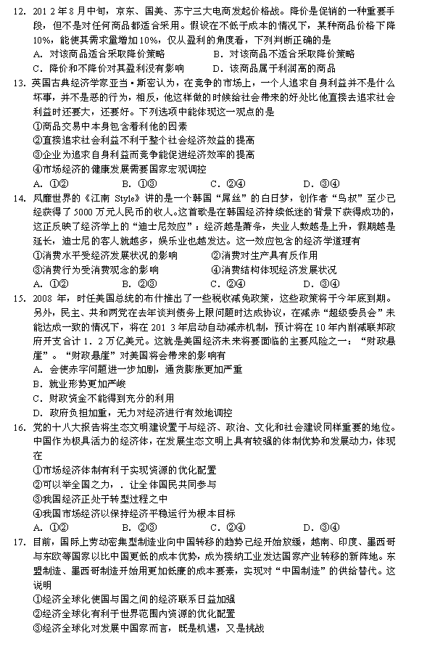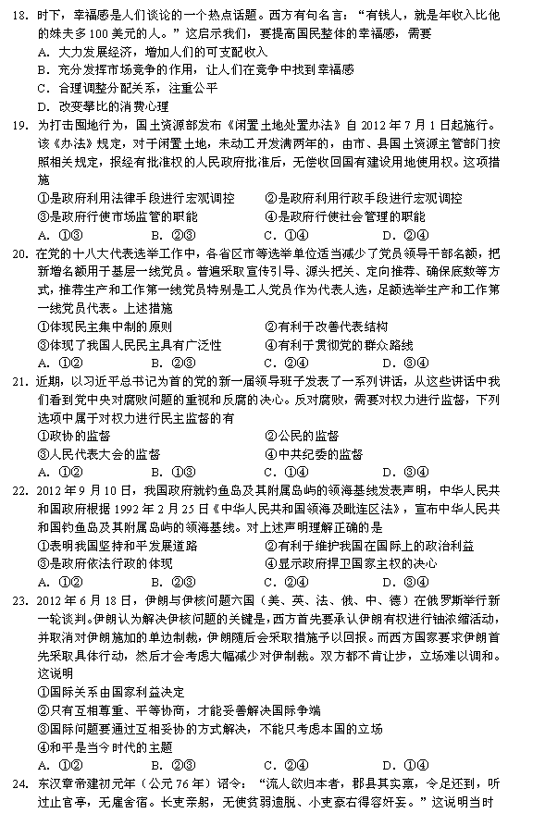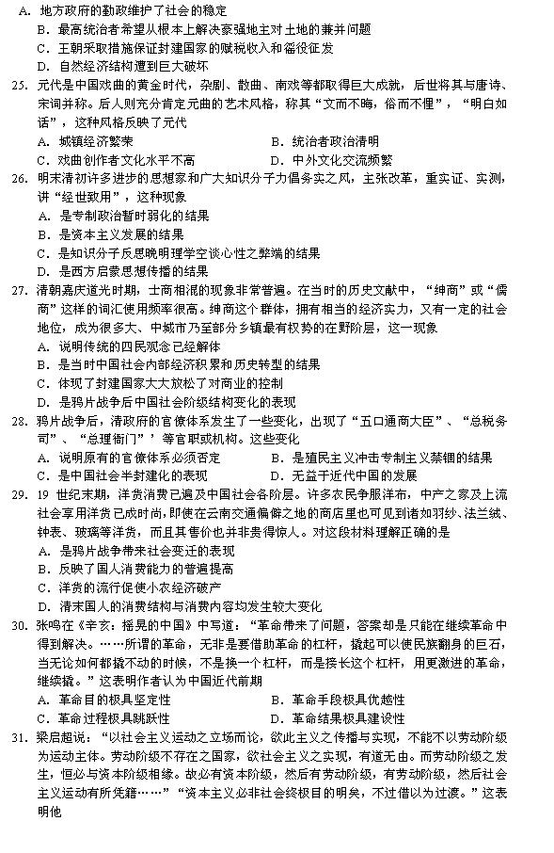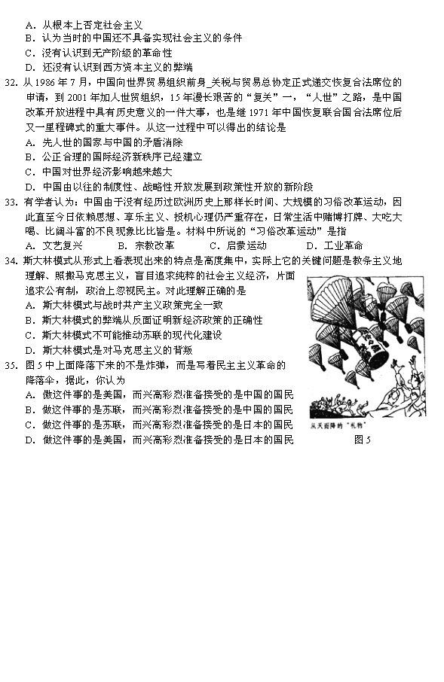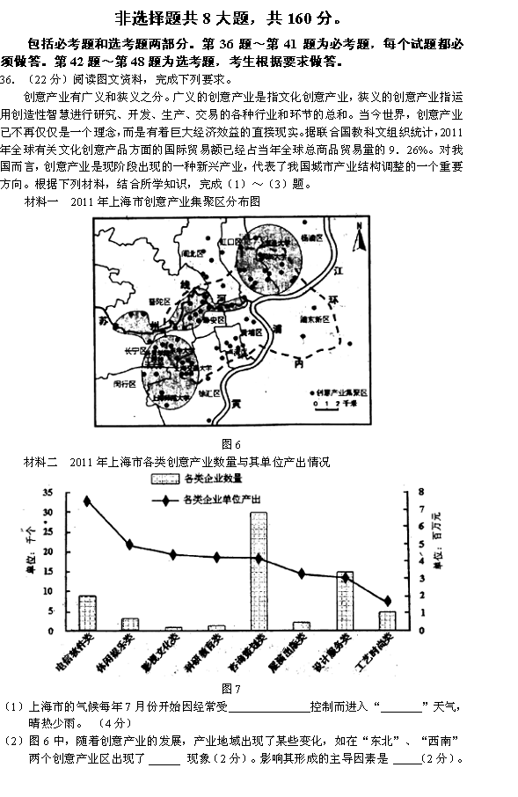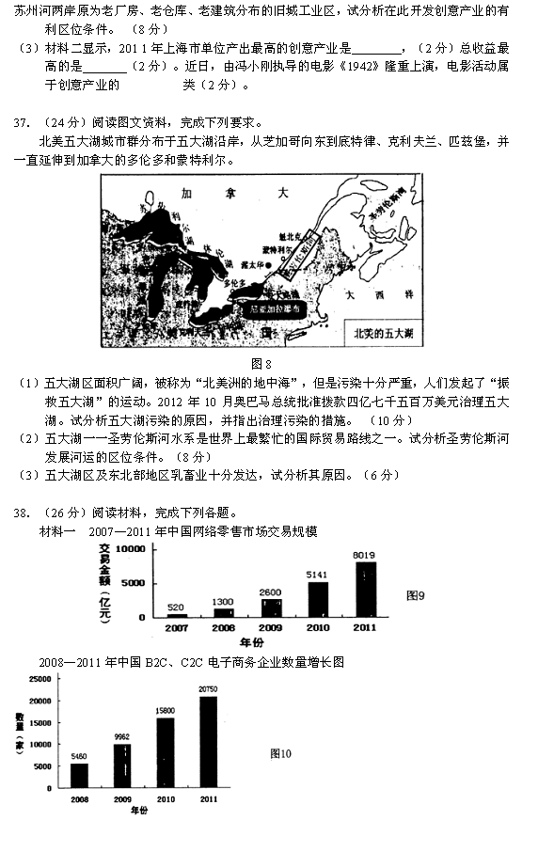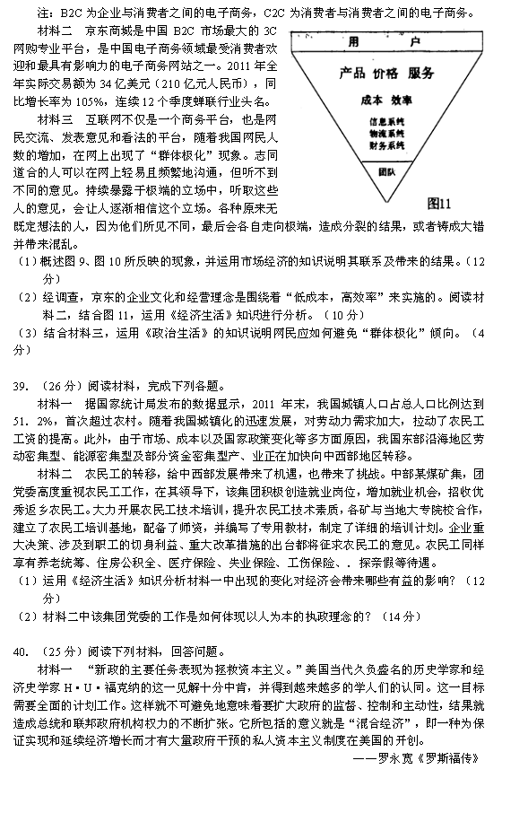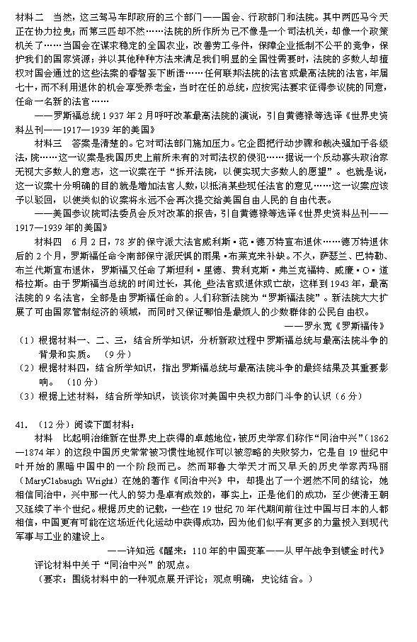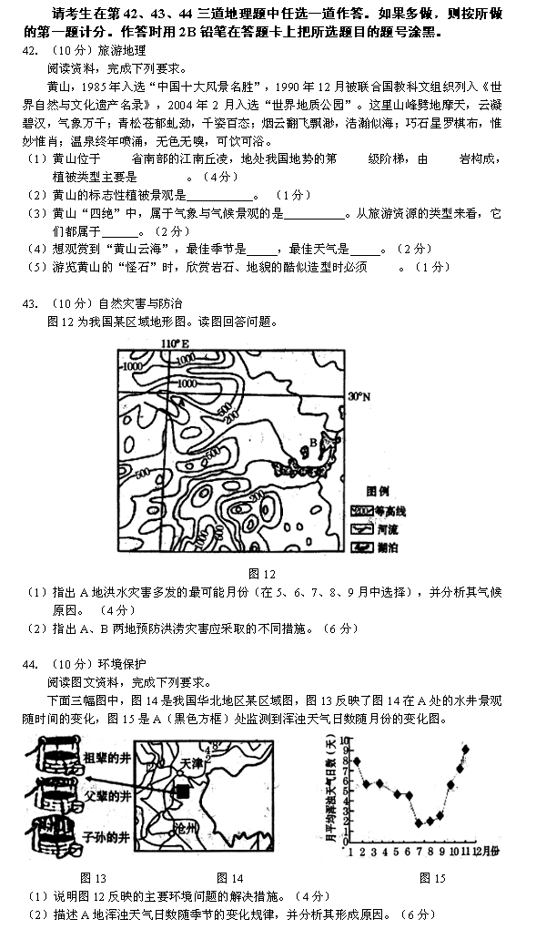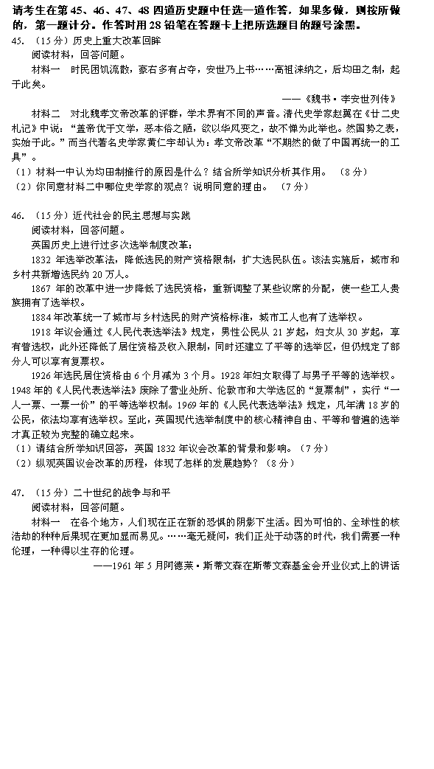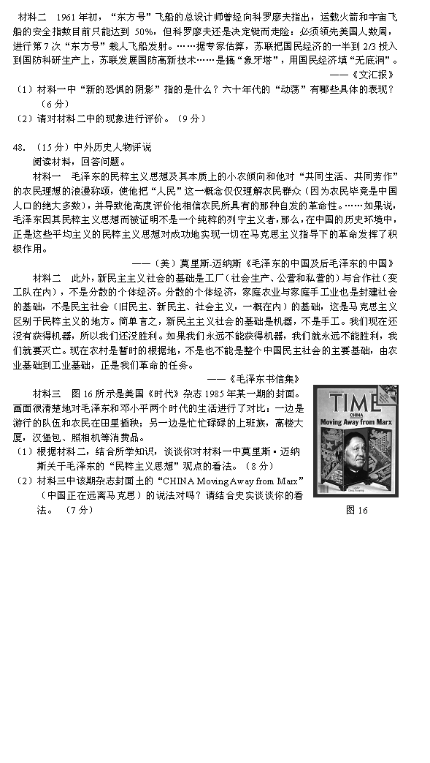
湖北省八校2013届高三第一次联考
文科综合能力测试参考答案
选择题
题号 | 1 | 2 | 3 | 4 | 5 | 6 | 7 | 8 | 9 | 10 | 11 | /
答案 | B | C | B | A | B | A | B | A | C | C | B | /
题号 | 12 | 13 | 14 | 15 | 16 | 17 | 18 | 19 | 20 | 21 | 22 | 23
答案 | B | B | C | B | B | B | C | B | C | A | D | A
题号 | 24 | 25 | 26 | 27 | 28 | 29 | 30 | 31 | 32 | 33 | 34 | 35
答案 | C | A | C | B | B | D | A | B | C | B | B | D

非选择题
36．（第1小题） 副热带高气压带（副高） 伏旱
（第2小题）产业（或工业）集聚 人才和技术 租金低廉；交通便利；注重环境保护；原有基础设施好，投资少
（第3小题）电信软件 咨询策划 影视文化

37．（第1小题）污染原因：临近五大湖城市群，经济发达，工业和人口密集，污染物排入量大；五大湖湖区较为封闭，外流河数量极少，外流水量（比例）有限，污染物不易排出；历史上沿岸水土流失严重，滥砍乱伐导致生态环境破坏，水体富营养化，湖泊降解能力减弱
治理措施：制定法律法规，加强法律监督；控制污染物排入量；加强多部门合作，加强（美、加）国际间合作；植树造林，防止水土流失，加强湿地保护，营造良好生态环境。
（第2小题）有利区位条件：（1）航道深，水量大，水位稳定，（大型油轮可由大西洋直达五大湖沿岸）（2）河流含沙量小，不易淤积（3）是五大湖区与大西洋的主要水上通道，可实施河（湖）海联运（4）与美国、加拿大等国的经济发达地区相连，服务地域广，城市多，人口密集，河运市场需求量大 （每点2分，答对任意三点给满分6分） 不利区位条件：（1）冰期较长，航运季节受限（2）未形成广阔密集的河运网络
（第3小题）原因：（1）该区气候冷湿，适合牧草生长，（2）城市和人口分布集中，市场需求量大，（3）经济发达，科技水平高，集约指数高（4）当地人民有饮食牛奶及奶制品的生活习惯 （5）临近地区饲料供应充足

38．（1）图9反映了我国近年来网购交易规模持续扩大，有着很大的市场潜力
；图10反映了近年来我国电子商务企业数量增加，行业整体规模扩大。
联系：市场经济体制下，市场在资源配置中发挥基础性作用。由于网购交易规模扩大，电子商务行业有利可图，导致此行业企业数量增加，规模扩大
带来的结果：企业数量的增加会使电子商务行业竞争激烈（2分），有利于促进行业科技、管理水平的提高（或答劳动生产率的提高，资源的有效利用均可），同时也会出现优胜劣汰，企业的破产、兼并现象增多（2分）。
（2）企业的竞争优势包括价格、产品质量和服务水平等方面，取得竞争优势要求“低成本、高效率”。
科技、管理是重要的生产要素，要通过科技、管理来完善信息、物流、财务系统，实现“低成本、高效率”。（3分）
劳动者是企业生产的主体，加强团队的管理和建设，调动劳动者的积极性，这是提高科技管理水平、实现“低成本、高效率”的源泉。
（3）坚持权利和义务的统一。公民在网络上享有言论自由的权利，但要避免自己的言行对他人及社会带来不良的影响。
公民要提高自身的政治素养，增强辨别能力，合法有序地参与政治生活。

39．（1）收入是消费的前提和基础，消费又反作用于生产，农民工工资水平提高，有利于扩大消费需求，拉动经济增长。
农民工工资水平的提高，导致企业用工成本增加，有利于刺激企业转变增长方式，增强自主创新能力。
东部产业结构的升级及部分产业向中西部转移，有利于区域经济协调发展。
（2）高度重视农民工工作，体现党始终把实现好、维护好、发展好最广大人民的根本利益作为一切工作的出发点和落脚点。
创造就业岗位，开展农民工技术培训，落实农民工的社会保障等权利，体现党保障人民各项权益，走共同富裕道路，促进人的全面发展。
企业决策、重大措施征求农民工意见，体现尊重人民主体地位，发挥人民首创精神。
该党委的工作体现了发展为了人民、发展依靠人民、发展成果由人民共享。

40．（1）背景：①二十世纪二三十年代经济危机造成美国经济受损、社会动荡
②罗斯福新政缓解了危机对美国所造成的打击，同时也扩大了总统和政府的权力，民主党势力和影响大增。
③1937年2月前最高法院的法官主要由年龄偏大、持传统观念的新政反对者担任。
实质：是美国行政与司法两大权力机构之间的相互制衡。
（2）结果：总统在与最高法院的斗争中最终获胜，新政支持者把持了最高法院。
影响：①使得总统的权力得到了全面的扩张，逐步建立了以总统为中心的三权分立的新格局。
②总统权力的新扩张顺应了历史潮流，增强了政府应对危机和处理重大事件的能力，维护了资本主义民主制度，促进了美国经济的恢复和发展，有利于美国应对二战。
（3）①美国中央权力部门的斗争体现了党派利益的争夺与新旧观念的交锋。
②美国的三权分立、权力制衡原则容易降低甚至丧失效率，但能避免绝对权力的出现和避免重大决策的失误。
③任何中央权力部门的扩张都不能突破三权分立、相互制衡的游戏规则， 中央部门的权力行使仍在宪政的框架内。

41．评分标准：
一等（12~9分）
①紧扣评论对象,观点明确；②合理引用史实,进行多角度评论；③论证充分,逻辑严密,表述清楚。
二等（8~5分）
①能够结合评论对象,观点较明确；②引用史实,评论角度单一；③论证较完整,表述清楚。
三等（4—0分）
①偏离评论对象,观点不明确；②未引用史实；③论证欠缺说服力,表述不清楚。
参考要点：
观点一：“同治中兴”可以被忽略（或成效不大）。（2分）
论述：①指导思想是中体西用，目的在于维护清朝腐朽的反动统治，客观上延续了半殖民地半封建社会。
②是小部分官僚的自发图强，阻力大，成果小；甲午中日战争中国惨败，宣告洋务运动破产。
③主要利于洋人图利与经手官员中饱私囊。
④企业的封建管理和垄断性导致效率低下、浪费惊人。
（答出其中三点即得10分）
观点二：“同治中兴”卓有成效。（2分）
论述：①洋务运动开启了中国大规模的近代化进程（如工业、军事、教育、思想文化的近代化等）。
②利于镇压反抗、平定社会叛乱，使清朝统治延续半个世纪。
③客观上刺激了民族资本主义的产生；有利于抵制外国的经济侵略和瓦解本国的封建经济。
④催生了实业救国思想。
⑤对社会生活、传统观念都有一定冲击。
（答出其中三点即得10分）

42．（1）安徽 三 花岗 亚热带常绿阔叶林 （2）迎客松
（3）云海 自然景观旅游资源 （4）夏季 雨过天晴
（5）选择特定的观赏位置

43．（1）6月份；（2分）受夏季风影响，6月进入梅雨季节，降水量大，多暴雨。（2分；若月份答错，可不给分。）
（2）A地：植树造林；修建水库。（2分）
B地：退耕还湖，疏浚湖泊；修建排水、分洪、堤防等水利工程。（每点2分，共4分）

44．（1）节约用水（2分），南水北调，雨季回灌（2分）
（2）浑浊天气日数冬季多，夏季少。（2分）原因：北方冬季居民取暖燃煤增加了大气悬浮颗粒；冬季风频频南下带来沙尘；（2分）冬季冷锋天气可能造成逆温，浑浊物不易扩散。（2分）

45．（1）豪强地主兼并土地。（2分）利于调动农民的生产积极性；有利于国家征收赋税和征发徭役；吸引农民农耕定居（加速封建化进程）；促进北方经济的恢复和发展；利于社会的稳定等。（6分，任答三点即可）
（2）观点：同意赵翼，认为北魏政权的灭亡缘于“汉化”政策。（2分）
依据：北魏推行“汉化”政策放弃了本民族的历史传统，改鲜卑族的勇武之风为汉人的文弱之气，削弱了北魏的军事力量。也造成了鲜卑族内统治阶层的分裂，失去了统治的根基，最终导致国力日衰。（5分）
观点：同意黄仁宇，认为改革对国家的再度统一有重大意义。（2分）
依据：汉化政策改变了北魏落后的面貌，有利于北方经济发展，促进少数民族封建化进程；有利于民族融合，促进了中华民族的发展，为隋唐大一统奠定基础。（5分）

46．（1）背景：工业革命的开展，工业资产阶级日益壮大，要求获得更多的政治权利。
影响：大大加强了工业资产阶级在议会中的作用，为工业资本主义的进一步发展提供了保障；也促使英国的政治格局发生变化，推动了代议制的发展。（4分）
（2）财产资格的限制逐渐取消；居住资格的限制放宽；妇女逐渐取得和男子平等的选举权（或男女性别限制取消）；实行“一人一票、一票一价”的平等选举权制（或废除投票中的复票权）；选举区选民人数与议员人数的划分日趋公平。（8分，任答四点即可）

47．（1）“阴影”指美苏争霸（或美苏对峙、美苏军备竞赛）。（2分）
“动荡”的表现有：第二次柏林危机、古巴导弹危机、越南战争、第二次印巴战争、第三次中东战争等。（答出两点即可，4分）
（2）一方面促进了苏联国防科技事业的发展，也推动了人类航天航空技术的进步；另一方面苏联的国民经济向国防军事部门倾斜，严重影响了其他部门的发展；美苏争霸加剧了苏联国内的经济困难，助长了各种社会矛盾，是导致后来苏联解体的重要因素。（9分）

48．（1）他的观点不正确。（2分）他只看到毛泽东重视农民，而没有看到毛泽东的深层思想：革命的任务是（获取机器）实现由农业基础向工业基础的转变，在中国先建立新民主主义社会，再建立社会主义社会。毛泽东不是一个民粹主义者，而是一个马克思主义者。（6分）
（2）不对。（2分）以邓小平为代表的第二代领导集体把马克思主义与中国社会实际相结合，提出了建设有中国特色的社会主义理论，开始了改革开放，解放和发展了生产力，这不是远离马克思主义而是坚持和发展了马克思主义。（5分）

